Видео создавалось в видеоредакторе Capcut. Предоставленный видеофрагмент был скачан в формате mp4. Далее был импортирован в видеоредактор

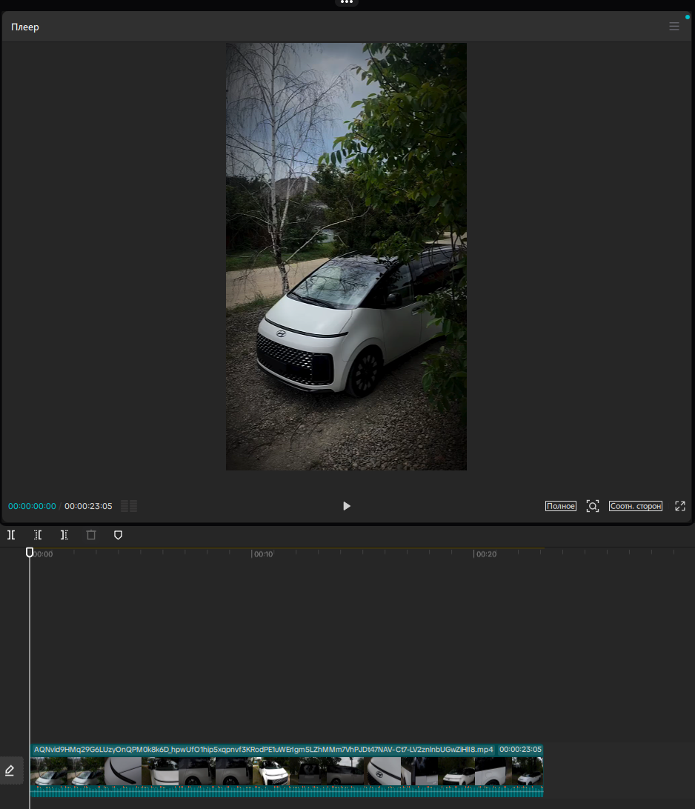

Также была добавлена аудиодорожка с фоновой музыкой и обрезана под продолжительность видео

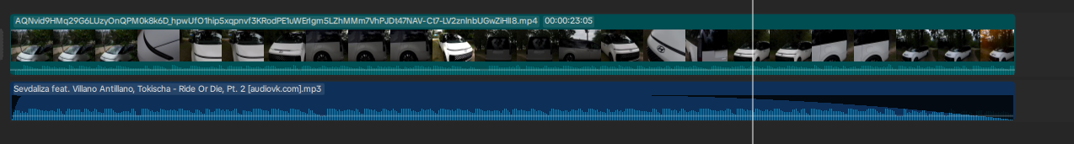

Далее был импортирован 2д логотип и также был добавлен текст «BELORECHENSK» инструментом текст.

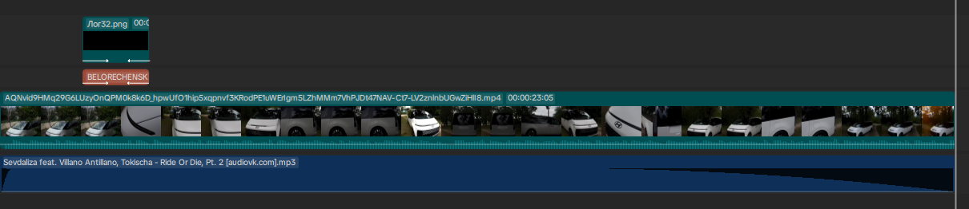

Следом были добавлены анимации появления, ухода текста и логотипа «Осветление» длительностью 0.6сек появления и 0.5сек ухода.

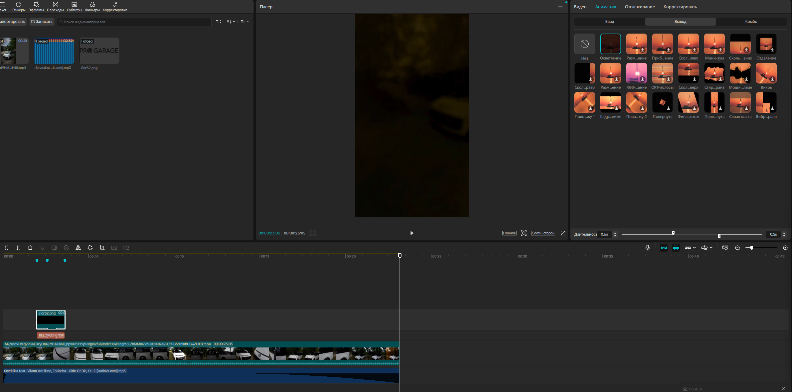

Далее видеофрагменты были разделены под бит трека инструментом «Разделение» для дальнейших добавлений переходов между кадрами под бит аудиозаписи

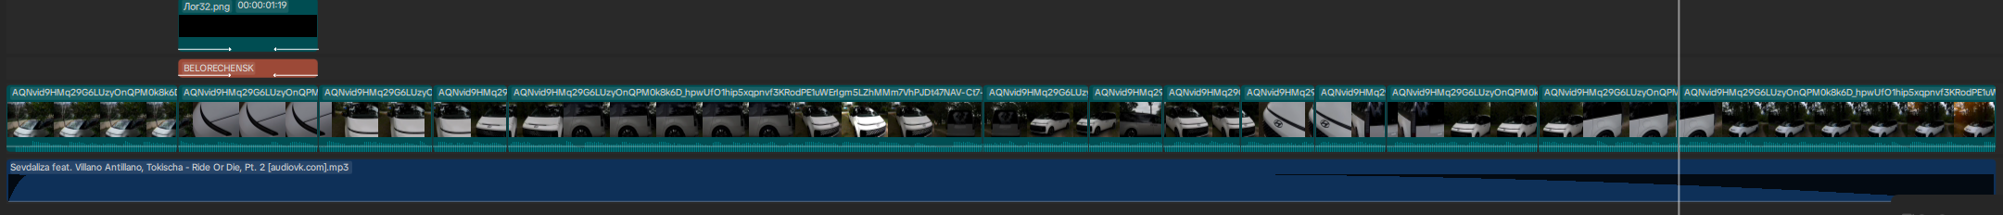

Также были наложены анимации перехода между кадрами «Ослепительный блеск II» продолжительность каждой 0.2сек

Изображение выглядит как текст, Шрифт, линия, черный

Содержимое, созданное искусственным интеллектом, может быть неверным.

Далее все видео экспортируется в формат mp4.